Julklappstips!
Nu erbjuder Ungdomsfotbollen Hovslätts IK en mössa samt en ”buff” som kan användas som både halsduk, pannband etc. Perfekt att träna i när det är kyligt ute!
Denna snygga mössa och buff går ju också alldeles utmärkt att använda till skola, jobb och fest för den som inte vill träna i den.

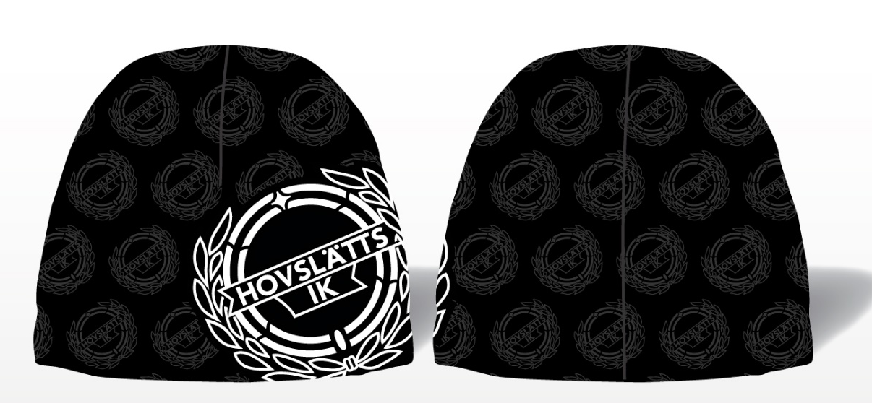

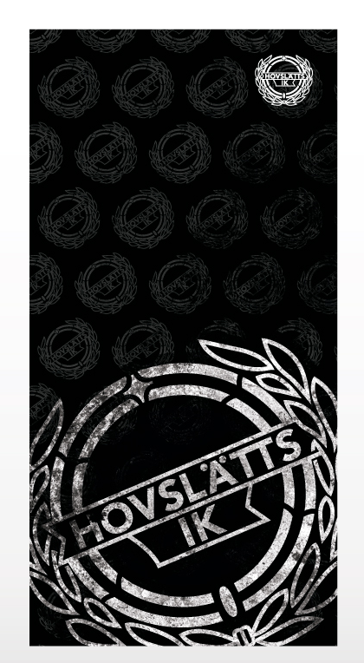  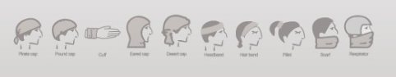 | Pris:  Mössa 100 kr  Buff 100 kr  Mössa + buff 180 kr  Försäljning kommer att ske på Julmarknaden i Hembygdsgården  den 17 december.  Det går också bra att beställa på:  hik.ungdomsfotbollen@outlook.com  Försäljning kommer även ske på Hovet onsdagen den 21december kl 17:3o-19:00 eller efter överenskommelse.

